基于多机器学习模型的
乳腺癌良恶性智能诊断系统

项目论文

基于多机器学习模型的乳腺癌良恶性智能诊断系统
  - 摘要
随着医疗影像与大数据技术的发展，基于机器学习的辅助诊断在乳腺癌早期筛查中具有重要应用价值。本文构建并评估了一种基于多机器学习模型的乳腺癌良恶性智能诊断系统，研究目标为比较多种经典分类算法在公开数据集上的性能，并分析各模型的误判特性与适用性。本研究证明了在该公开数据集上多模型比较的可行性，并指出逻辑回归因其高效、可解释且对恶性样本召回率高，而可作为优选的辅助诊断模型。后续工作可进一步引入交叉验证、超参数优化与可解释性方法以增强模型鲁棒性与临床可用性。
关键词：乳腺癌；二分类；机器学习；逻辑回归；支持向量机；模型比较

目录
1 引言 1
1.1 项目背景 1
1.2 研究范围 1
1.3 国内外研究现状和发展动态 1
1.4 项目特色 1
1.5 可行性分析 1
2 需求分析 3
2.1 功能需求 3
2.2 非功能需求 3
3 项目实现 4
3.1 问题定义 4
3.2 数据集选用 4
3.3 数据划分与预处理 4
3.4 评估模型 4
3.5 评估指标 5
4 测试 7
4.1 总体性能概览 7
4.2 各模型性能分析 8
4.3 测试结果总结 11
参考文献 12

引言

项目背景
乳腺癌的肿瘤发生和发展机制一直是科学研究的核心，内容涵盖肿瘤干性、肿瘤内微生物群和昼夜节律等多个角度。临床上，早期乳腺癌的症状并不典型，往往需要依赖影像学和病理学检查进行诊断。随着医疗信息化与大数据的发展，大量乳腺肿块相关的结构化数据被积累下来，这为利用机器学习构建辅助诊断系统提供了可能，利用人工智能技术能够大大提高乳腺癌检测和诊断的准确性。

研究范围
本项目基于公开的乳腺癌数据集，构建一个乳腺癌良恶性智能诊断系统，将乳腺肿块良/恶性判定建模为一个二分类问题，对同一数据集使用多种经典机器学习算法进行预测，通过可视化和定量指标，从多个角度分析模型性能及误判情况，在此基础上选出综合表现较好的模型，为后续扩展到真实临床数据提供参考。

国内外研究现状和发展动态
近年来，国内外在乳腺癌智能诊断领域取得了快速发展：基于影像的深度学习方法在图像级诊断上表现突出；基于人工提取特征结合传统机器学习算法在小样本场景下仍具优势；集成学习与迁移学习被广泛用于提高泛化能力。同时，模型可解释性与多模态数据融合成为研究热点。值得注意的是，在实际临床落地方面，对模型稳健性、可解释性及多中心外部验证的需求愈发重要，促使研究从单一算法的准确率追求向可复现性与可解释性转变。国际上，美国癌症协会已将AI辅助诊断纳入早期筛查试点；国内研究则侧重基于中文临床数据的模型本土化训练与多中心验证，推动技术落地规范性。

项目特色
覆盖了从数据预处理、探索性分析、多模型训练到可视化评估的完整流程；
侧重对比多种算法的优缺点及适用场景，而不是仅给出单一模型结果；
将统计分析、可视化与分类结果结合，对诊断问题进行较为全面的实验研究。

可行性分析
- 数据可行性
存在多个公开可用的乳腺癌结构化数据集（如Wisconsin数据集等），可满足算法开发与基线评估需求；公开数据通常标注完善，便于复现实验。
风险与对策：真实临床数据在分布、标注和隐私上更复杂。可先用公开数据做模型原型，再通过数据脱敏与多中心合作获取真实数据进行外部验证。
- 技术可行性
所需算法均为成熟技术，现有开源库支持快速实现与调试；当前计算需求对普通服务器或云上小型GPU/CPU集群即可满足。
风险与对策：深度学习在影像级别表现更好，但对样本量要求高。当前项目聚焦结构化特征，传统机器学习更适合小样本场景；如后续加入影像数据，可考虑迁移学习减少标注需求。
- 团队与管理可行性
项目覆盖数据预处理、特征工程、建模与可解释性分析等常规步骤，难度适中。
- 临床与伦理可行性
本阶段为算法研究与方法验证，不直接进入临床决策流程，伦理风险相对可控；通过脱敏与合规数据使用，可满足伦理要求。
风险与对策：若后续进入真实临床应用，需进行严格的外部验证、伦理审查与监管合规流程，确保模型稳健性与可解释性以降低临床风险。
- 风险评估与缓解策略
风险：数据偏倚、过拟合、模型不可解释导致临床采纳难度高。
缓解：采用交叉验证与正则化、引入可解释性方法、在不同子群上做性能评估并报告不确定性。

需求分析

功能需求
- 数据处理及可视化
能够从读取数据集进行必要的预处理，进行探索性分析并对分析结果可视化。
- 实现多种经典模型的训练与预测
支持至少两种以上的经典分类算法训练，输出对测试集样本的预测类别。
- 模型评估与比较
计算并输出各模型的主要评估指标，包括Accuracy、Precision、Recall、F1-score；生成各模型的混淆矩阵，用于分析不同类别的误判情况；生成模型性能对比的可视化图表，便于从多模型中选出综合表现较好的模型

非功能需求
- 可用性与可维护性
代码结构清晰，便于学生或研究者理解和修改；支持方便地替换或新增模型算法；数据处理与模型训练流程尽量自动化，减少人工操作步骤。
- 可重复性
使用固定随机种子，保证每次运行结果一致；中间数据保存到指定目录，便于复现与检查。
- 可扩展性
后续可以更换为其他乳腺癌数据集，或者扩展到多分类任务；可在现有指标基础上增加 ROC 曲线、AUC、特征重要性分析等高级功能。
- 可靠性
在常规运行中不出现异常中断；对于输入数据格式错误等情况，能够给出清晰的提示信息。

项目实现

问题定义
问题类型：二分类问题
输入：每个样本包含 30 维数值特征，来自乳腺肿块细针穿刺图像的统计量。
输出：乳腺肿块良/恶性标签，0：恶性（Malignant），1：良性（Benign）

数据集选用
使用经典的Wisconsin Breast Cancer数据集该数据集包含569个样本，每个样本有30个特征。特征是从乳腺肿块的细针穿刺（FNA）图像中计算得出的。数据集的目标是根据这些特征预测乳腺肿块是良性还是恶性。
数据来源：https://archive.ics.uci.edu/dataset/17/breast+cancer+wisconsin+diagnostic
样本量：共 569 条样本
特征数：30 个连续数值特征
标签：良性/恶性二分类
类别分布：良性样本约357条，恶性样本约212条，存在一定程度但不极端的类别不平衡

数据划分与预处理
训练集与测试集划分：采用80%训练集、20%测试集的随机划分，使用固定随机种子42保证结果可复现；
标准化处理：使用`StandardScaler`，以训练集统计量为基准，对训练集和测试集特征进行标准化，避免信息泄露；
不进行额外特征选择或降维，仅在分析阶段使用 PCA 对高维数据进行可视化。

评估模型
使用以下机器学习经典分类模型进行训练与预测，比较各模型性能。
- 逻辑回归（Logistic Regression）
逻辑回归是一种线性分类方法，通过对输入特征的线性组合应用 Sigmoid 函数将输出映射为 0–1 的概率，通常在假设类别服从伯努利分布的框架下通过最大化对数似然估计模型参数，并可引入 L2 等正则化项以抑制过拟合并缓解多重共线性的问题；其优点在于训练速度快、模型系数具备直接解释意义，特别适合数据在特征空间近似线性可分的场景。
- K近邻（K-Nearest Neighbors，KNN）
KNN属于基于实例的懒惰学习方法，对每个待预测样本通过计算与训练样本的距离（常用欧氏距离）选取 K 个最近邻并根据邻居多数类投票决定类别，方法直观且无需显式训练过程，但对噪声和异常值敏感、对 K 值及距离度量选择高度依赖，且在使用前须对特征进行标准化以避免量纲差异导致距离失衡。
- 决策树（Decision Tree）
决策树通过递归分裂特征空间（采用信息增益、信息增益率或基尼指数等准则）构建一棵以判定条件为内部节点、类别为叶子的树形结构，因其决策路径直观可视且易于解释而常用于医疗领域，但单棵树易发生过拟合，需要通过限制深度、叶节点最小样本数或剪枝等手段控制复杂度以提升泛化能力。
- 随机森林（Random Forest）
随机森林是基于 Bagging 的集成学习方法，通过对训练集进行自助采样（Bootstrap）并在每棵树的分裂时随机选取特征子集来训练多棵决策树，最终以投票或平均方式得到预测结果，该方法显著提高了泛化性能并对噪声较为鲁棒，同时能给出特征重要性评估，但整体可解释性比单棵树弱且对计算资源的需求随树数量增加而上升。
- 支持向量机（Support Vector Machine, SVM）
支持向量机通过寻找最大化类别间隔的最优超平面来实现分类，并可借助核技巧（如 RBF 核）将数据映射到更高维空间以处理非线性可分问题；SVM 在中小规模且维度较高的数据上通常表现良好，对离群点具有一定鲁棒性，但其性能对核函数类型及超参数（如 γ 和惩罚系数 C）较为敏感，需通过交叉验证等方法进行调优。

评估指标
- 准确率（Accuracy）：整体分类正确的比例；
- 精确率（Precision）：预测为某类时，其中真实属于该类的比例；
- 召回率（Recall）：所有真实属于某类的样本中，被正确预测的比例；
- F1值（F1-score）：精确率与召回率的调和平均值，综合反映模型在该类别上的性能；
- 混淆矩阵：统计TP、FN、FP、TN四种情况，用于详细分析误判类型。

测试

总体性能概览
由总体评估指标可见，逻辑回归与SVM最优，KNN与随机森林次之，决策树相对较差
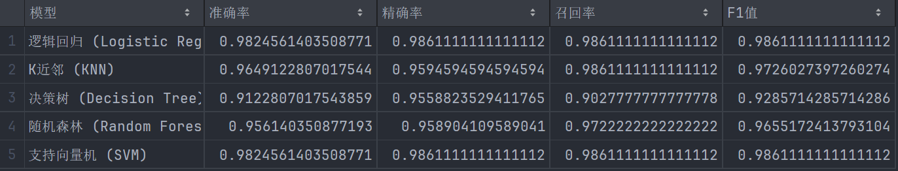
图 4-1 model_results
可视化比较如下
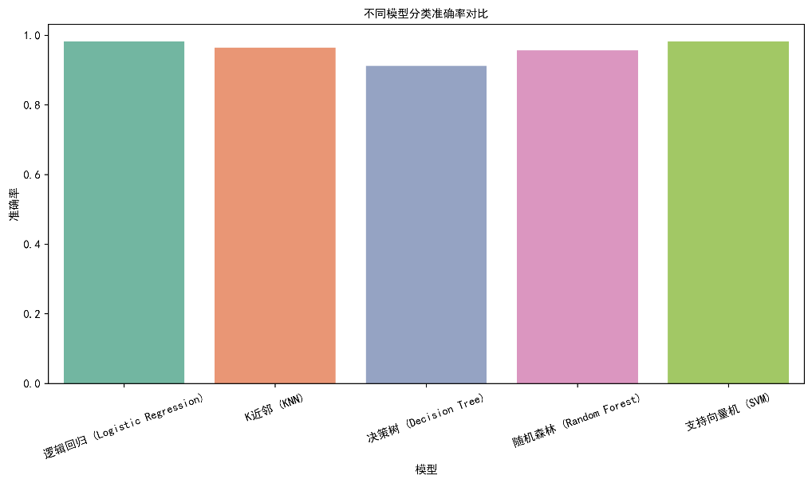
图 4-2 准确率
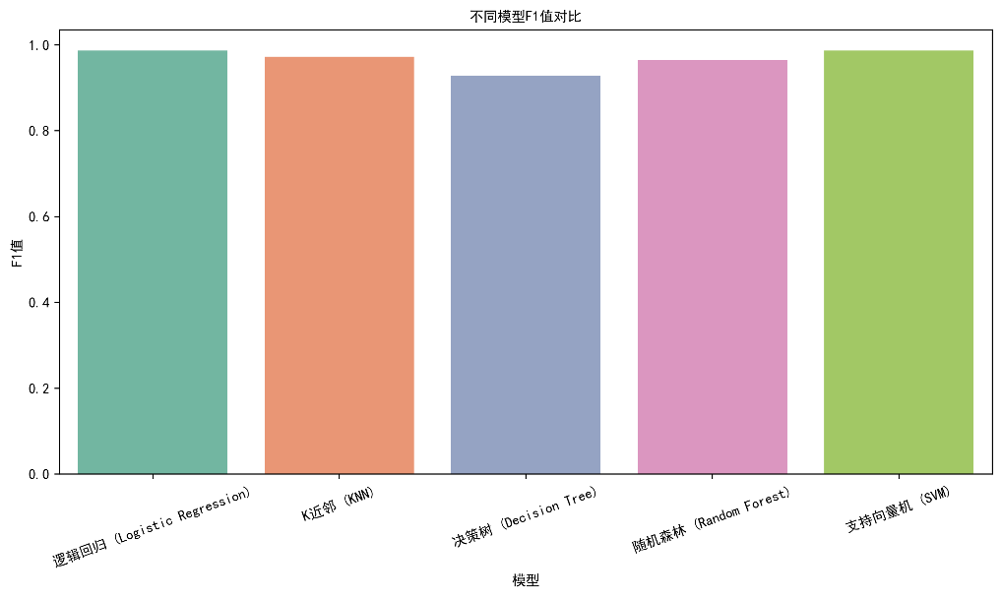
图 4-3 F1值
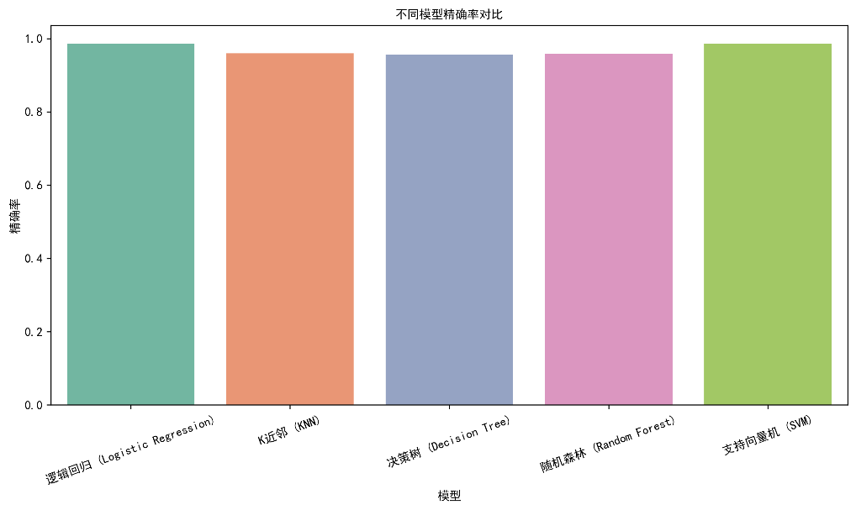
图 4-4 精确率
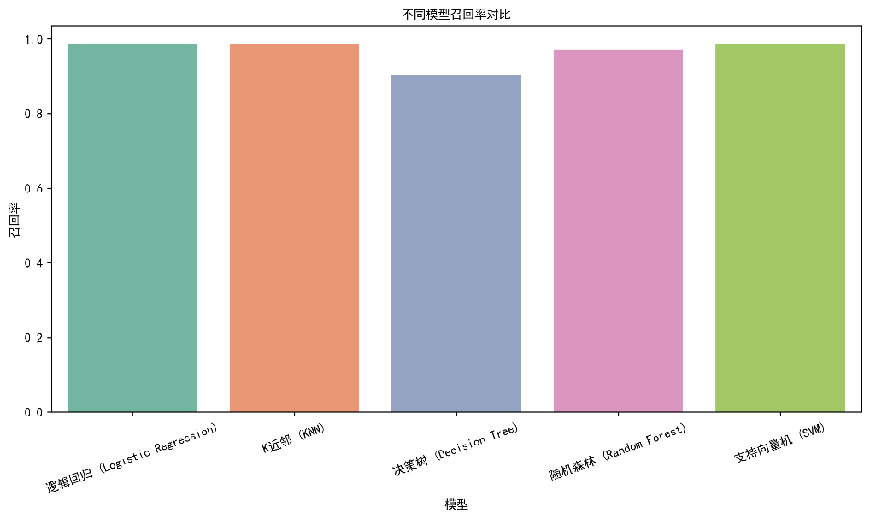
图 4-5 召回率

各模型性能分析
- 逻辑回归（Logistic Regression）
恶性(0)：precision=0.98, recall=0.98, f1=0.98
良性(1)：precision=0.99, recall=0.99, f1=0.99
Accuracy=0.98
逻辑回归在两类上的召回都非常高，尤其对恶性样本漏诊非常少，这对临床诊断中降低漏诊风险非常重要。
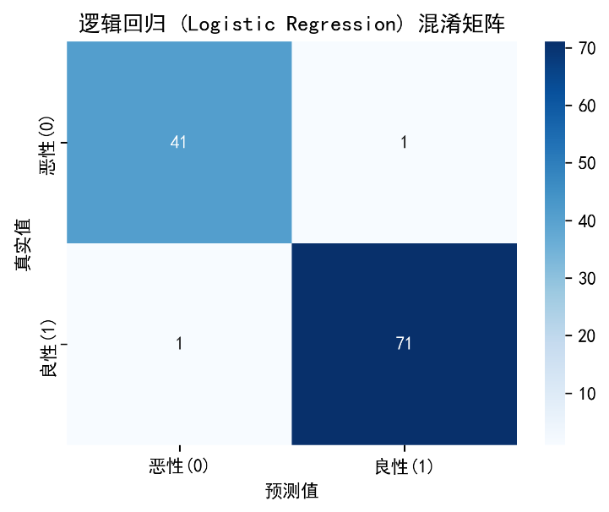
图 4-6 逻辑回归混淆矩阵
- K 近邻（KNN）
恶性(0)：precision=0.97, recall=0.93, f1=0.95
良性(1)：precision=0.96, recall=.99, f1=0.97
Accuracy=0.96
KNN 对恶性样本的召回低于 LR/SVM，但对恶性预测时精确率较高。适用于希望减少误报但要权衡漏诊时。
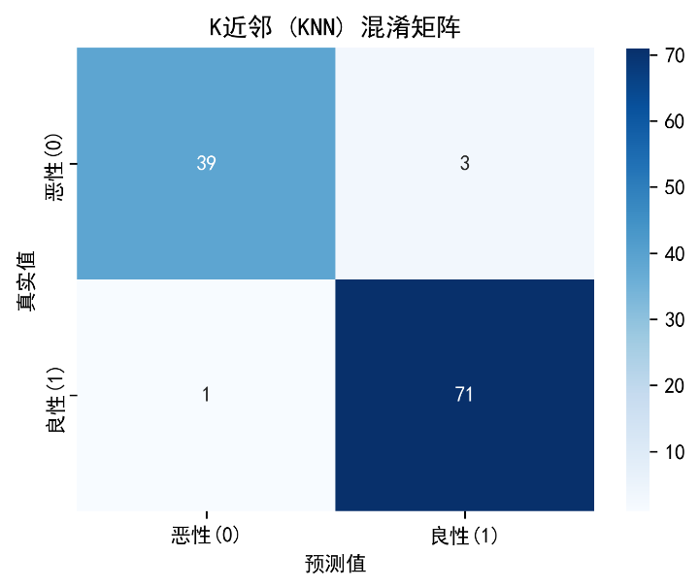
图 4-7 KNN混淆矩阵
- 决策树 (Decision Tree)
恶性(0)：precision=0.85, recall=0.93, f1=0.89
良性(1)：precision=0.96, recall=0.90, f1=0.93
Accuracy=0.91
策树出现了较多将良性误判为恶性的情况，导致恶性类的精确率明显下降。这表明单棵树对一些边界样本或噪声较为敏感，易产生较多假阳性（FP），其整体可靠性和稳定性低于集成或线性模型。
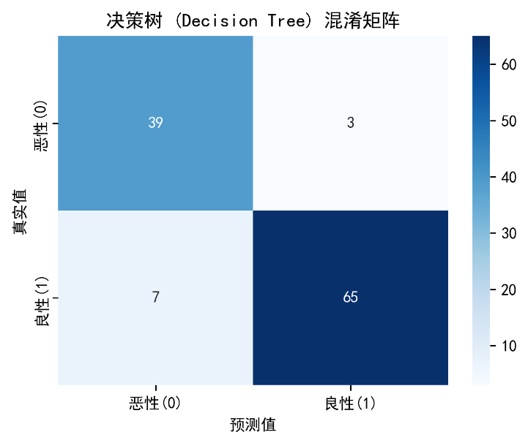
图 4-8 决策树混淆矩阵
- 随机森林 (Random Forest)
恶性(0)：precision=0.95, recall=0.93, f1=0.94
良性(1)：precision=0.96, recall=0.97, f1=0.97
Accuracy=0.96
随机森林在总体上表现稳定，但对恶性样本的召回与 KNN/决策树类似偏低，说明集成树在本数据集上未能显著提升恶性召回。
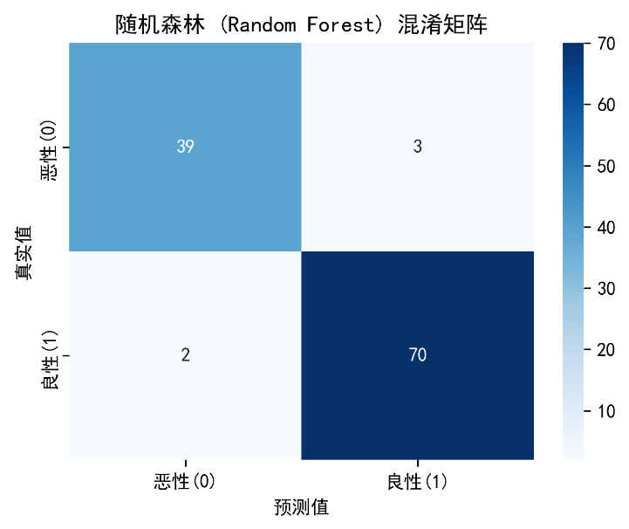
图 4-9 随机森林混淆矩阵
- 支持向量机（SVM）
恶性(0)：precision=0.98, recall=0.98, f1=0.98
良性(1)：precision=0.99, recall=0.99, f1=0.99
Accuracy=0.98
SVM 与逻辑回归在本次实验中表现一致，具有同样高的恶性召回率与总体准确率。
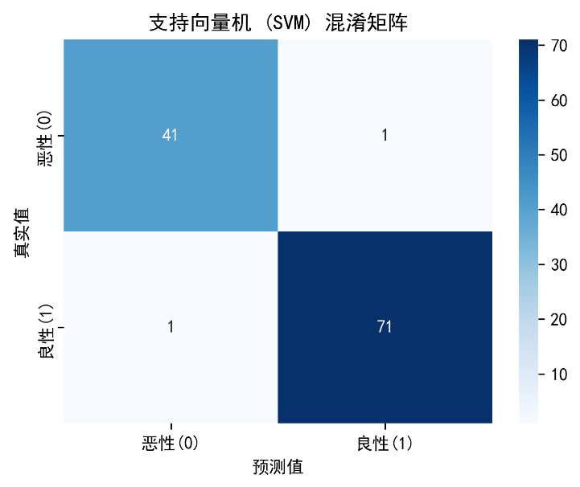
图 4-10 支持向量机混淆矩阵

测试结果总结
本次测试在 Wisconsin Breast Cancer 数据集上对比了逻辑回归、支持向量机（SVM）、随机森林、KNN 与决策树五种分类器。
总体结果显示逻辑回归与 SVM 表现最优：两者在测试集上的准确率约为 0.98（112/114），对恶性样本的召回率为 41/42 ≈ 0.976，仅各漏诊 1 例；KNN 与随机森林表现次之，准确率约为 0.965 与 0.956，恶性召回率约为 39/42 ≈ 0.929（各漏诊 3 例）；决策树表现相对较差，准确率约为 0.91，出现较多假阳性（将良性误判为恶性 7 例），导致恶性类精确率显著降低。
结合 PCA 与单特征分布分析，数据在低维空间呈较好分离性，因而线性模型与最大间隔模型更易获得稳定、可解释的决策边界；而基于局部或单棵树的方法对边界噪声更敏感。基于临床优先降低漏诊的考虑，推荐以逻辑回归或 SVM 作为首选辅助筛查模型，并在后续工作中引入 K 折交叉验证、超参数优化、阈值/成本敏感调整及可解释性分析以进一步提高鲁棒性与临床可用性。

参考文献
[1]汤振伟.基于小样本学习的乳腺癌智能诊断研究[D].杭州电子科技大学,2024.
[2]胡婷.面向乳腺癌智能诊疗的神经网络方法研究[D].四川大学,2023.
[3]郑惠中.基于深度神经网络的数字乳腺断层影像病灶智能检测与诊断研究[D].杭州电子科技大学,2021.
[4]王路.乳腺癌病理图像的自动分类与辅助诊断系统设计[D].中南民族大学,2023.
[5]Seyma Aymaz,Samet Aymaz.A novel approach for enhanced early breast cancer detection.[J].Computer methods in biomechanics and biomedical engineering,2025,1-25.
[6]Reshan A S M ,Amin S ,Zeb A M , et al.Advanced breast cancer prediction using Deep Neural Networks integrated with ensemble models[J].Chemometrics and Intelligent Laboratory Systems,2025,262105399-105399.
[7]Mamun A A ,Bhuiyan T ,Hassan M M , et al.Exploring the Best Machine Learning Models for Breast Cancer Prediction in Wisconsin[J].International Journal of Advanced Computer Science and Applications (IJACSA),2025,16(1).
[8]Arnob B K A ,Jony I A .Comparing Machine Learning Algorithms for Breast Cancer Diagnosis: Wisconsin Diagnostic Dataset Analysis[J].International Journal of Data Science and Big Data Analytics,2024,4(2):1-11.DOI:10.51483/IJDSBDA.4.2.2024.1-11.

